
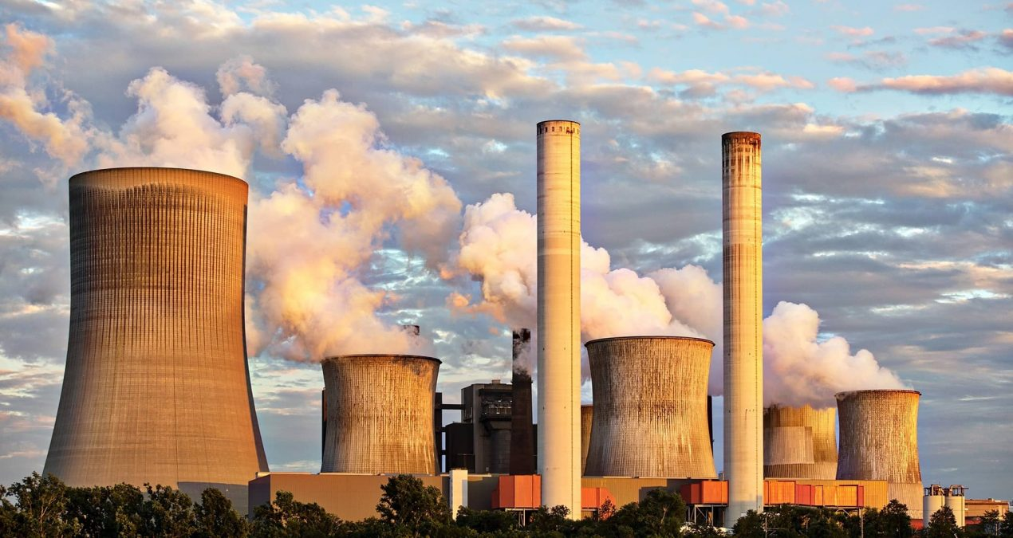

Projet B : Mesure de la pollution atmosphérique

Axel VOLTEAU
Matheo RENOUF-SABIN Groupe D2a
Ludovic TOLLET Année universitaire : 2023-2024
Karim KAMOUN
Guide d’utilisation
Lancement de l'application WEB
Pour lancer l’application Web et accéder à la pollution atmosphérique dans la région Auvergne-Rhône-Alpe. :
- Décompresser le fichier .zip fourni
- Exécuter le fichier Serveur.py à l’aide d’un interpréteur Python comme Spyder
- Taper l’url suivant localhost :8014/Carte Pollution dans la barre de recherche

PHOTO INTERFACEEEEEEE

Exploration des données
Une fois arrivé sur l’application, l’interface ci-dessus s’affiche permettant de définir votre requête. Pour pouvoir observer l’évolution de polluants sur une période et à une station choisie, suivez le chemin suivant :
- Définissez la période de temps qui vous intéresse
- Choisissez les polluants dont vous souhaitez faire apparaître le graphe en cliquant sur oui ou non
- Pour finir, cliquez sur la station qui vous intéresse sur la carte
Si vous avez suivi correctement ce schéma, un graphique apparaît sur lequel sont affichées une ou plusieurs courbes correspondant à l’évolution de la concentration des polluants choisis sur la période donnée.

PHOTO D’UN GRAPHEEEEEE

